**SSE206 Computer Networks Assignment #3**

**Due: 06.26 (Thu) 23:59**

**Q1**. 在CSMA/CD中，在第5次碰撞后，节点选择K = 4的概率有多大？结果K = 4在10Mbps以太网上对应多少秒的时延？

**Q2**. 在循环冗余编码中，考虑5比特生成多项式，G = 10011，并且假设D的值为1010101010。R的值是什么？

**Q3**. 假设两个节点同时经一个速率为R的广播信道开始传输一个长度为L的分组。用d表示这两个节点之间的传播时延。如果d＜ L/R，会出现碰撞吗？为什么?

**Q4**. 如下图所示，考虑通过两台路由器互联的3个局域网:

1. 对所有的接口分配IP地址。对子网1使用形式为192.168.1.xxx的地址，对子网2使用形式为 192.168.2.xxx的地址，对子网3使用形式为192.168.3.xxx的地址。

1. 为所有的适配器分配MAC地址

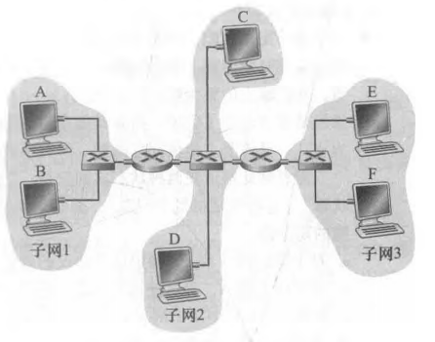

**Q5**. 基于Q4的结果，假定主机A向主机F发送一个数据报。当在下列场合传输该帧时，给出封装该IP数据报帧中的源IP地址、目的IP地址、源MAC地址、目的MAC地址。